Manual de Uso

Viper y ModelMaker

C:\Users\Viper\Downloads\Nova\Nova\BlueprintSettings\Settings_128x128.tif

2009

Eduardo Gutarra Velez

Universidad Eafit

4/30/2009

Contenidos

[Ejemplo Práctico del Uso de la Aplicación 3](#_Toc229238877)

[Manual de Referencia 11](#_Toc229238878)

[Crear, Guardar y Abrir Simulaciones 11](#_Toc229238879)

[Geometría de Ventanas 12](#_Toc229238880)

[Cargar Modelos de Velocidad 12](#_Toc229238881)

[Parámetros del Modelo de Velocidad 14](#_Toc229238882)

[Como Correr Simulaciones 15](#_Toc229238883)

[Parámetros de Simulación 15](#_Toc229238884)

[Como Crear Modelos de Velocidad 16](#_Toc229238885)

# Ejemplo Práctico del Uso de la Aplicación

Con el programa abierto haga clic en Modelo de Velocidad > Cargar Modelo para escoger un modelo distinto al que viene por defecto. Aquí puede escoger entre los modelos demos proporcionados en el programa, o podrá seleccionar uno que usted ya haya creado.

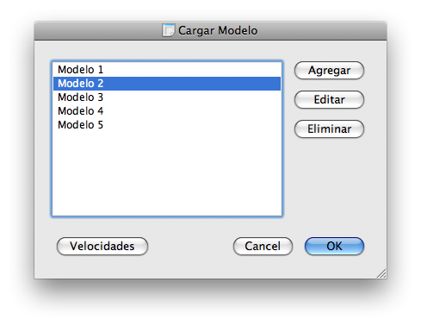

Haga clic en el ‘Modelo 2’, y clic en OK para utilizar este modelo de velocidad para la simulación de propagación de ondas.

Teniendo el modelo cargado podemos correr la simulación con los parámetros por defecto. Haga clic en Simulación > Ver Simulación. Deberá ver algo similar a la siguiente gráfica.

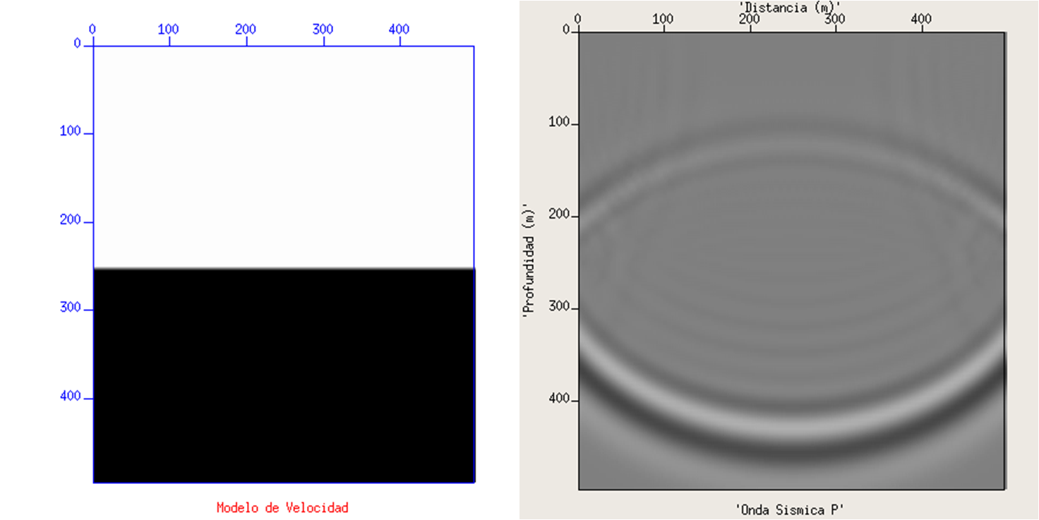

\*\*Cada vez que necesita hacer un cambio en la simulación debe cerrar las ventanas de simulación que corre actualmente.

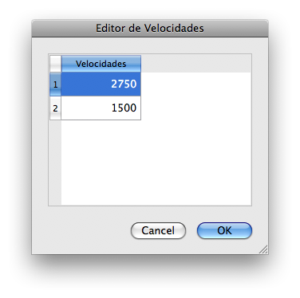También se pueden cambiar las velocidades en las capas del modelo de velocidad. Para hacer esto, cierre las ventanas de la simulación previa y vuelva a la ventana de Modelos de Velocidad haciendo clic en Modelo de Velocidad > Cargar Modelo, con el ‘Modelo 2’ seleccionado haga clic en Velocidades, y cambie las velocidades como se muestra en la siguiente imagen.

Debe notar el cambio en el modelo de velocidad cuando cambia las velocidades en las capas. Estas se distinguen en distintas variaciones de gris, o si se utiliza color, con distintos colores. También notara que la simulación de propagación cambia.

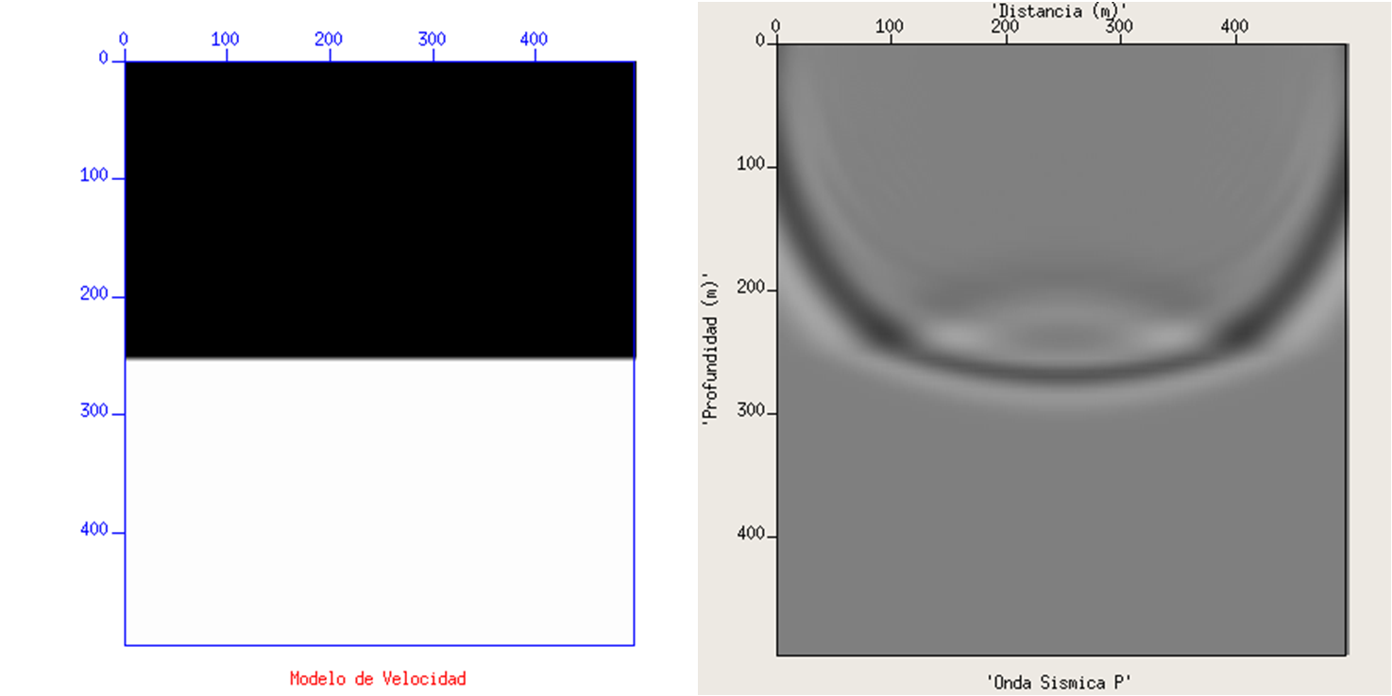

Cierre las ventanas de simulación y ahora haga clic en **Simulación > Ver Registro**. Aquí se le presentara el registro sísmico recibido después de la simulación. La siguiente imagen es el registro sísmico que debe ver.

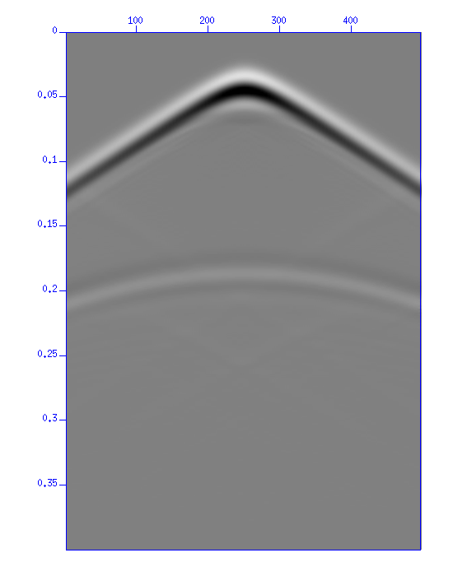

También, podemos aumentar la intensidad de la explosión cambiando el Factor de Intensidad. Cierre la ventana del Registro sísmico y haga clic en **Simulación > Parámetros de Simulación** y cambie el Factor de Intensidad a ‘5’, como se muestra en la siguiente imagen.

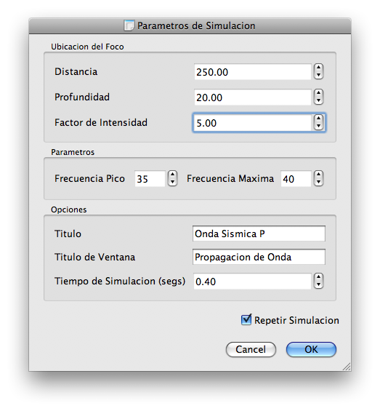

Corra de nuevo la simulación haciendo clic en **Simulación > Ver Simulación** y podrá ver el aumento de intensidad en la explosión como se ilustra en la siguiente imagen.

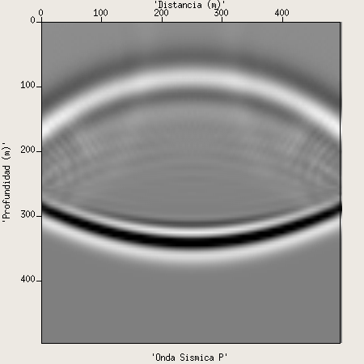

Haga clic en **Simulación > Ver Registro** y notara mayor nitidez en las capas reflejadas. Además, podrá notar como la polaridad de la onda reflejada es invertida, por el cambio de velocidad de mayor a menor.

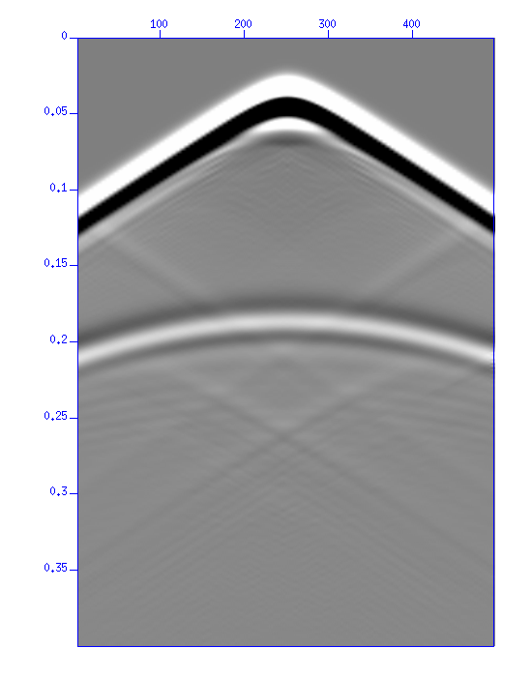

Ahora cambiaremos la posición de las ventanas de la simulación y sus tamaños para precisar la ubicación de estas. Esto puede ser particularmente útil cuando planeamos comparar varias simulaciones. Haga clic en Preferencias > Tamaño de Ventanas. Coloque los parámetros en las casillas como se muestran en la siguiente figura:

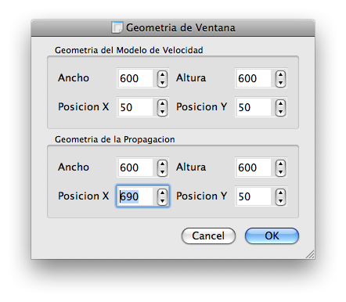

Acepte los cambios haciendo clic en OK y corra la simulación de nuevo haciendo clic en Simulación > Ver Simulación. Podrá notar que las ventanas aumentaron de tamaño, y sus posiciones cambiaron.

Cambiemos de nuevo de modelo, haga clic en Modelo de Velocidad > Cargar Modelo y seleccione el ‘Modelo 5’.

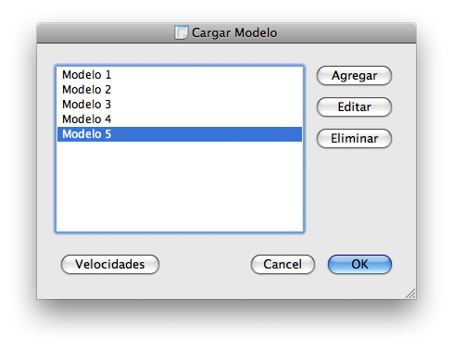

También cambie los parámetros de simulación (**Simulación > Parámetros de Simulación**) a los ilustrados por la siguiente imagen. Note que Cambiamos el tiempo de simulación a 1 segundo, para ver en el registro la reflexión de todas las capas

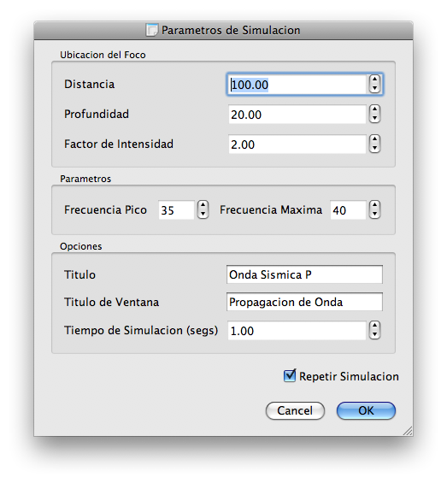

Ahora haremos algunos cambios en los parámetros del modelo. Haga clic en Modelo de Velocidad > Parámetros del Modelo y cambie los parámetros a los siguientes.

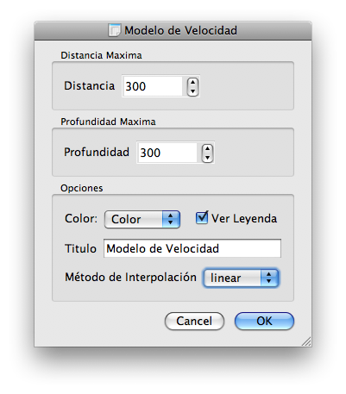

Aquí, se cambiará la cobertura en distancia de los geófonos. Para el programa hay un numero constante de 100 geófonos que se reparten equitativamente, desde luego en este caso estarán separados 4.5 metros de distancia uno del otro. También se puede especificar la profundidad máxima en la que se podrá ver la propagación. La opción de Color ayudará a identificar mejor las capas, y ver la Leyenda le permitirá ver las velocidades en (metros / segundo). El método de interpolación le permitirá definir la forma de la capa. Haga clic en Simulación > Ver Simulación y notará los cambios en la simulación.

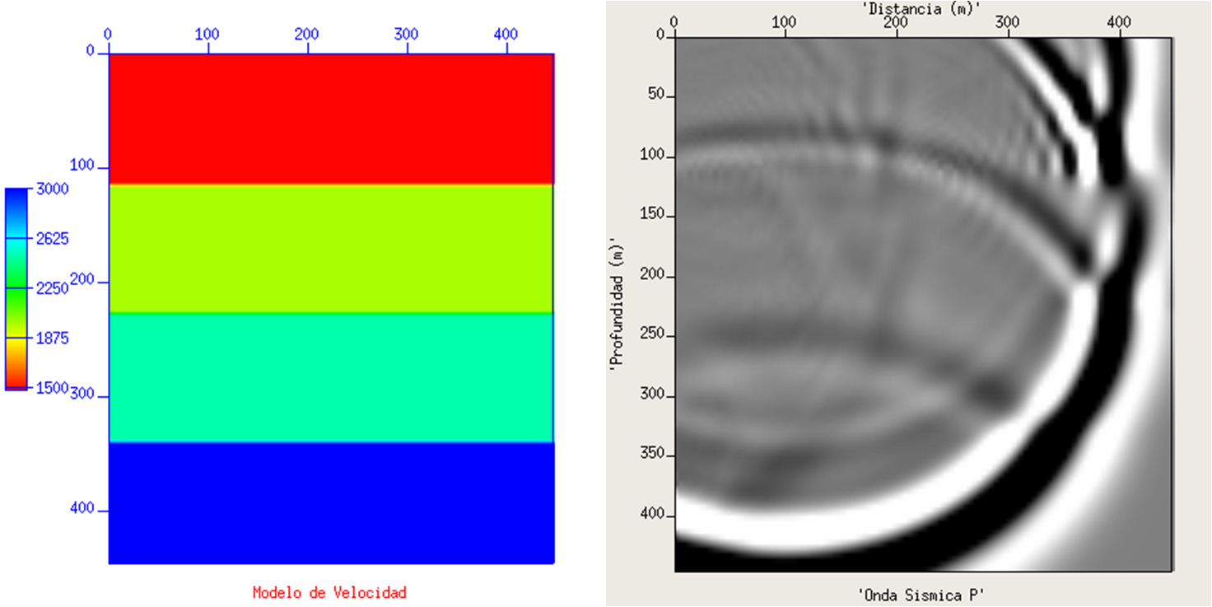

Cierre las ventanas de la simulación y haga clic en **Simulación > Ver Registro**. Note el cambio en los tiempos.

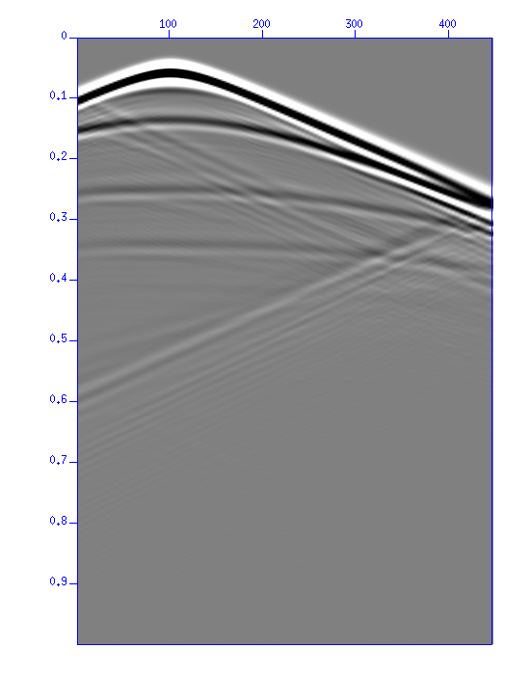

Hasta ahora hemos hecho algunos cambios importantes a nuestra simulación. Es posible guardar estos parámetros en un archivo de simulación. Haga clic en Archivo > Guardar Como, y coloque ‘miSimulación’ y guarde el archivo en donde vea conveniente (en Linux coloque la extensión \*.vsf, ya que no se pone automáticamente como en OS X).

Posteriormente, cuando desee correr esta simulación podrá directamente abrir este archivo haciendo clic en Archivo > Abrir y seleccionando el archivo mi Simulación de donde lo guardo. Esto cargara todos los parámetros elegidos para su simulación.

Esto concluye el ejemplo de aplicación práctica, para más información consulte el manual de referencia.

# Manual de Referencia

## Crear, Guardar y Abrir Simulaciones

Para crear una nueva ventana haga clic en Archivo > Nuevo, esto crea una simulación por defecto que se puede utilizar con el programa de forma inmediata.

Si usted desea guardar una simulación haga clic en Archivo > Guardar como para guardar los parámetros de esta, para usarla después cuando necesite. (en Linux coloque la extensión \*.vsf, ya que no se pone automáticamente como en OS X).

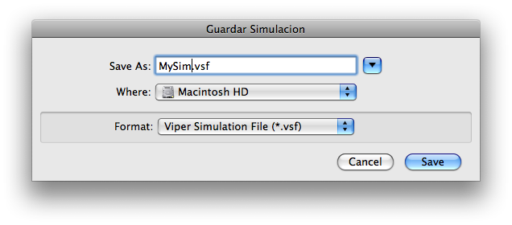

Finalmente para abrir una simulación que haya almacenado haga clic en Archivo > Abrir y seleccione la simulación que desea utilizar

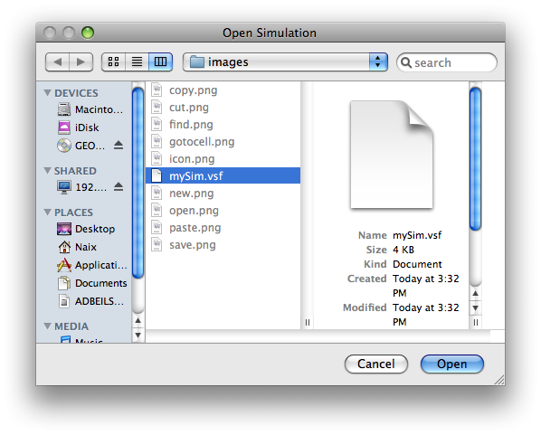

## Geometría de Ventanas

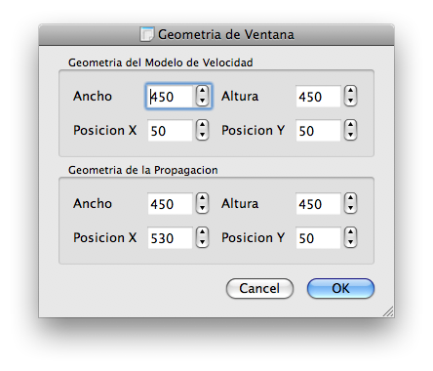

En el programa haga clic en Preferencias > Tamaño de las Ventanas

Vera la siguiente ventana en donde podrá especificar el ancho y la altura de las dos ventanas que se mostraran en la simulación. Hay una Ventana para el modelo de velocidad, y otra para la propagación de ondas. En el dialogo puede cambiar el Ancho o la Altura de estas y su posición en la pantalla.

## Cargar Modelos de Velocidad

Para cargar un modelo de velocidad haga clic en **Modelo de Velocidad > Cargar Modelo**. Aquí vera la siguiente ventana en donde se encuentra la lista de modelos de velocidad disponibles para realizar la simulación de propagación de ondas. Para elegir un modelo selecciónelo y haga clic en OK.

Todos los modelos tienen unas velocidades de propagación en las capas que este trae. Para cambiar las velocidades haga clic en el botón **Velocidades**. La siguiente imagen ilustra el editor de velocidades donde puede cambiar sus valores.

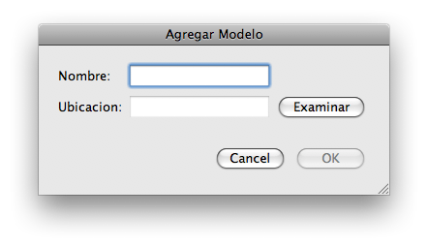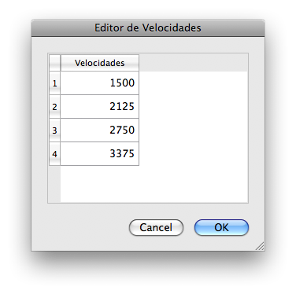

Para agregar un modelo se hace clic en el botón **Agregar** en el dialogo de *Cargar Modelo*(**Modelo de Velocidad > Cargar Modelo**). Puede nombrar el Modelo como desee y escoger el archivo que contiene la información de las capas. El archivo generalmente tiene una extensión ‘\*.out’.

De manera similar se puede editar un modelo haciendo clic en el botón **Editar** en el dialogo de *Cargar Modelo*(**Modelo de Velocidad > Cargar Modelo**). Solo que aquí está cambiando la información de un modelo ya existente en su lista de modelos.

Para eliminar un modelo se hace clic en el botón **Eliminar** en el dialogo de *Cargar Modelo*(**Modelo de Velocidad > Cargar Modelo**). Esto lo quita de la lista de modelos.

## Parámetros del Modelo de Velocidad

Para cambiar parámetros que afectan el modelo de velocidad haga clic en Modelo de Velocidad > Parámetros del Modelo. Podrá ver la siguiente ventana:

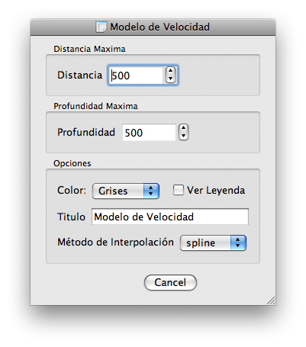

A continuación se explican los parámetros:

**Distancia:** la cobertura en distancia de los receptores del modelo.

**Profundidad:** máxima en la que se podrá ver la propagación.

**Color:** le permite utilizar color para diferenciar las capas. Puede ser en escala de grises o con colores generados por la misma aplicación.

**Ver Leyenda:** le permite identificar las velocidades representadas en cada color de las capas del modelo de velocidad.

**Titulo:** le permite cambiar el titulo ubicado en la parte inferior de la ventana que se usara, puede ser útil si va a guardar una imagen para un reporte.

**Método de interpolación:** le permite especificar como interpolar los puntos que definen las interfaces entre sus capas.

Para verificar y tener una vista previa del modelo de velocidad que haya cargado haga clic en Modelo de Velocidad > Vista Previa. Esto es particularmente útil cuando ha seleccionado un modelo que no vino con la aplicación.

## Como Correr Simulaciones

Para correr una simulación, haga clic en **Simulación > Ver Simulación.**

Si no ha cargado un modelo de velocidad el programa correrá la simulación que viene por defecto en el programa.

Cuando se corre una simulación se genera un *registro sísmico*, el cual es la información utilizada para especular como es la estructura del subsuelo. Para ver este registro, haga clic en **Simulación > Ver Registro.**

## Parámetros de Simulación

Para cambiar parámetros que afectan la simulación que desea efectuar, haga clic en **Simulación > Parámetros de Simulación**. Podrá ver la siguiente ventana:

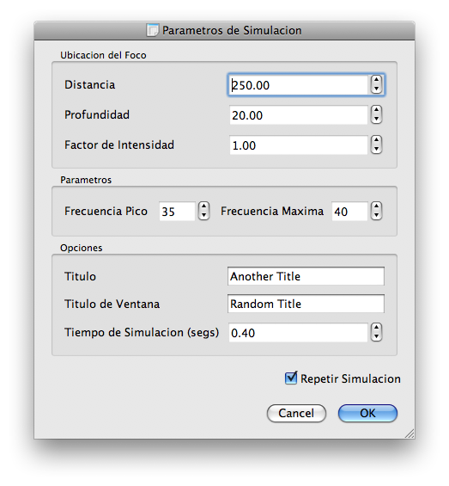

A continuación se explican los parámetros de esta ventana:

**Distancia:** La posición en distancia horizontal que tiene la fuente que genera la propagación de onda.

**Profundidad:** La posición en profundidad vertical que tiene la fuente que genera la propagación de onda.

**Factor de Intensidad:** El factor de intensidad determina que tan fuerte es la explosión, por defecto se tiene una intensidad de 1.00. Si se cambia el factor a 2.00, esta será 2 veces más fuerte que la de intensidad 1.

**Frecuencia Pico:** La frecuencia de la onda que se va a propagar.

**Frecuencia Máxima:** La frecuencia máxima que podrá ser percibida por los geófonos.

**Titulo:** le permite cambiar el titulo ubicado en la parte inferior de la ventana que se usara, puede ser útil si va a guardar una imagen para un reporte.

**Tiempo de Simulación:** El tiempo que durara la simulación y en el que los receptores no visibles en la parte superior estarán grabando las ondas sísmicas reflejadas por el evento.

## Como Crear Modelos de Velocidad

Dentro de la carpeta Viper Utilities se encuentra la aplicación ModelMaker, esta aplicación sirve para crear y editar modelos de velocidad. Para crear un nuevo modelo de velocidad haga clic en **Archivo > Nuevo.** Un wizard le ayudar a crear su modelo de velocidad, para comenzar se le pide el numero de interfaces del modelo que quiere crear. (Una Interfaz es la superficie que separa dos medios con propiedades físicas distintas)

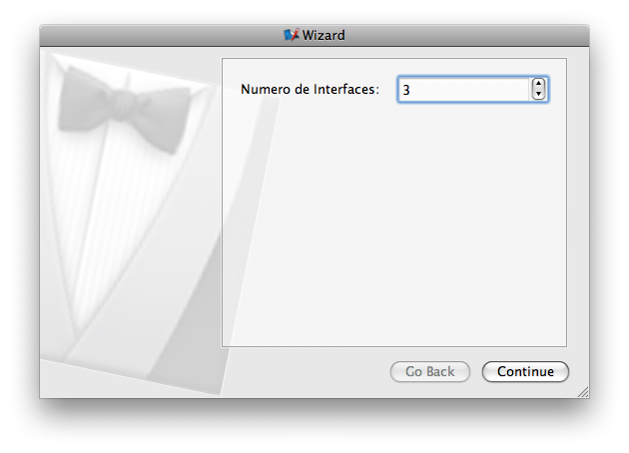

Haga clic en Continue para continuar a la siguiente ventana del wizard. En esta se le pide el número de puntos para cada una de las interfaces. Mientras mayor sea el número de puntos mayor será el detalle que puede manipular en la forma de las interfaces.

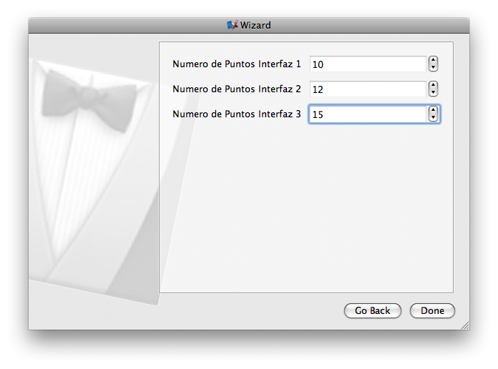

Haga clic en done para terminar el wizard. Sera presentado con un modelo de velocidad editable donde podrá definir la forma de las capas de su modelo de velocidad.

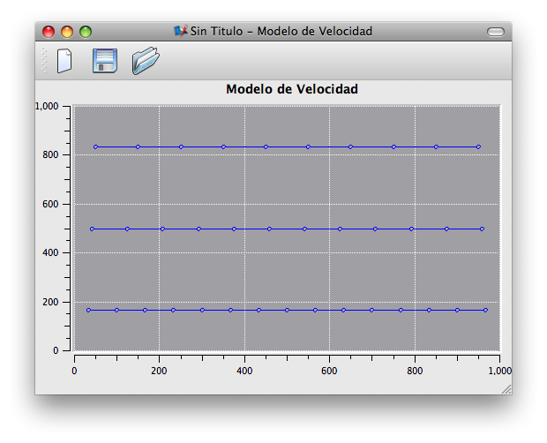

Por ejemplo este modelo fue modificado como se muestra en la imagen en la siguiente pagina.

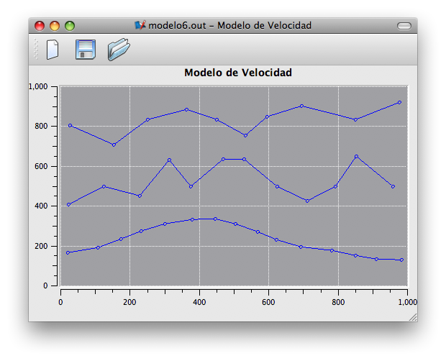

Una vez tenga el modelo de velocidad ya definido como lo desea, puede guardarlo para cargarlo después o simultáneamente en el programa **Viper** (Ver **Cargar Modelos de Velocidad**). Para guardar el modelo de velocidad haga clic en **Archivo > Guardar**.

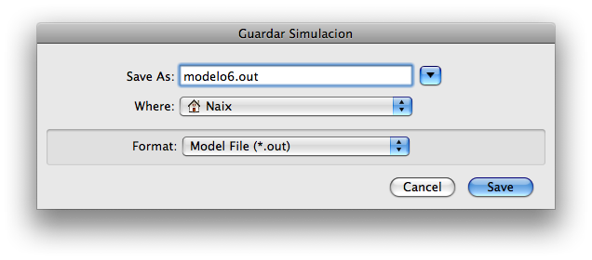

Para abrir un modelo de velocidad, haga clic en **Archivo > Abrir**, y seleccione el modelo que desee modificar, luego haga clic en **Open.**